Info om registrering af oplysninger om erstatning fra Stormrådet i BBR

Der er tre felter til registreringer fra Stormrådet, som findes på bygninger i BBR. Det er felterne:
Erstatning efter stormflod og oversvømmelse (BYG.111): Stormrådet registrerer, når der udbetales erstatning på fast ejendom som følge af stormflod (siden 2012) og oversvømmelse fra søer og vandløb (siden 2010). Læs mere om stormflods- og oversvømmelsesordningerne på www.stormraadet.dk.
Dato for registrering (BYG.112): Hér angives datoen for registreringen af anmeldt skade hos Stormrådet. Oplysning om hændelsesdatoen ses i feltet 'Stormrådet oplyser' (felt nr.: BYG403).
Stormrådet oplyser (BYG.403): Når Stormrådet har registreret, at ejendommen er blevet skadet og har modtaget erstatning efter stormflod og oversvømmelse fra vandløb og søer, angives hér navnet på hændelsen, og datoen for hændelsen.
Her er de koder, som der kan være registret på bygningen i feltet byg.111. Man er desuden gået væk fra med kode at vise selvrisikotrin, men registrerer i stedet om der er udbetalt erstatning eller ej.
Derfor er det kun kode 0 og 3, der i dag er i brug. Kode 1 og 2 er ikke aktive koder længere. Data i disse to koder er blevet datavasket.
- 0 - Ingen udbetalt erstatning fra Stormrådet
- 1 - Bygningens selvrisiko er forhøjet til trin 1
- 2 - Bygningens selvrisiko er forhøjet til trin 2
- 3 - Stormrådet registrerer, når der udbetales erstatning som følge af stormflod og oversvømmelse fra vandløb og søer. Læs om stormflods- og oversvømmelsesordningerne på www.stormraadet.dk

Som udgangspunkt vil man anvende kode 3 i BYG.111, hvis der er udbetalt erstatning, så det er bygninger med kode 3, som man primært skal have fat på. Hvis man er interesseret i typen af hændelse og datoen for hændelsen, kan det findes i BYG.403.

Man skal også have øje for hvilken datakilde til BBR-data man anvender. Det vides ikke om BBR systemet sikrer, at alle tre felter konsekvent er udfyldt således at BYG.111 altid er udfyldt. Det vides heller ikke om de øvrige felter er mere optionel udfyldte.
Hvis man arbejder med BBR Filudtræk fra Datafordeleren, er det derfor sikrest at man altid kigger på alle tre felter, da der ingen garanti er for, at alle tre felter er udfyldte hver gang de bruges.

Trin-for-trin vejledning til at vise BBR-punktdata i QGIS
- Download BBR-data i JSON-format for kommunen fra Datafordeleren
- Eksporter ”BygningList” (bygningsdelen fra det totale dataudtræk) i csv-format (evt. ved brug af Dadroit JSON Viewer eller andet software)
- Opdel data i celler via ”tekst til kolonner”-funktion i Excel
- Opdel kolonne med koordinat (feltet ”byg404Koordinat”) via ”tekst til kolonner”-funktion i excel, så easting og northing er separeret
- Tilføj csv-fil med opdelt easting og northing i QGIS:
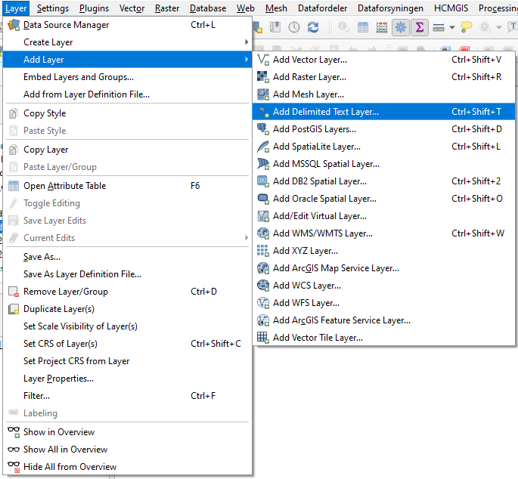

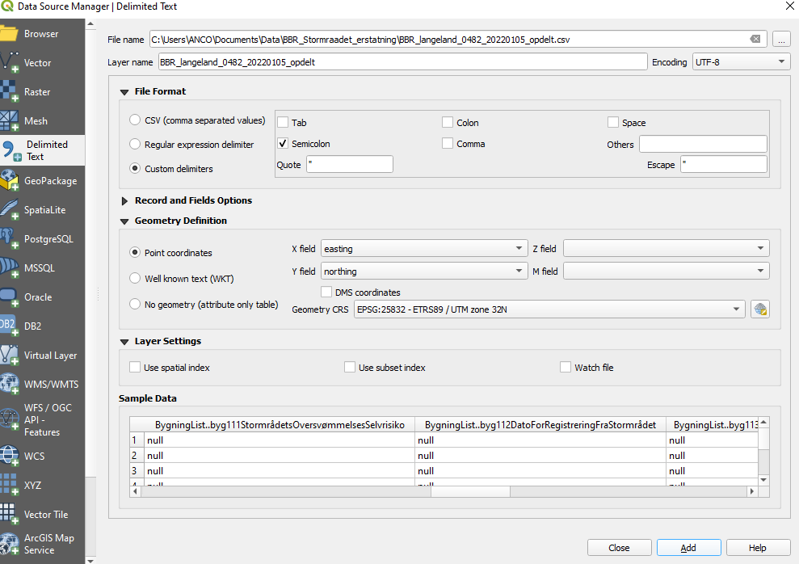

Data er nu tilføjet i QGIS.

- Filtrer vist data i det nye punktlag, så kun f.eks. punkter m. 0 eller 3 i felt BYG.111 vises i forskellige farver. Fx "byg111" IN ('3', '0') OR "byg403" != NULL OR "byg112" != NULL
  - 0 = Ingen udbetalt erstatning fra Stormrådet
  - 3 = Stormrådet registrerer, når der udbetales erstatning som følge af stormflod og oversvømmelse fra vandløb og søer. Læs om stormflods- og oversvømmelsesordningerne på www.stormraadet.dk

